Відповідно до ст. 35 Закону України «Про державний ринковий нагляд і контроль нехарчової продукції», з метою зменшенняризикусуспільнимінтересам і запобіганнязавданнюіншоїшкодиорганиринковогонаглядувживаютьзаходівщодосвоєчасногопопередженняспоживачів (користувачів) про виявленуцими органами небезпеку, що становить відповіднапродукція. Для попередженняспоживачів (користувачів) відповіднаінформаціяпоширюється через засобимасовоїінформації та мережу Інтернет.
Електропаяльник, ТМ «Термолюкс П.К.А.», модель ЭПСН-01-40/220

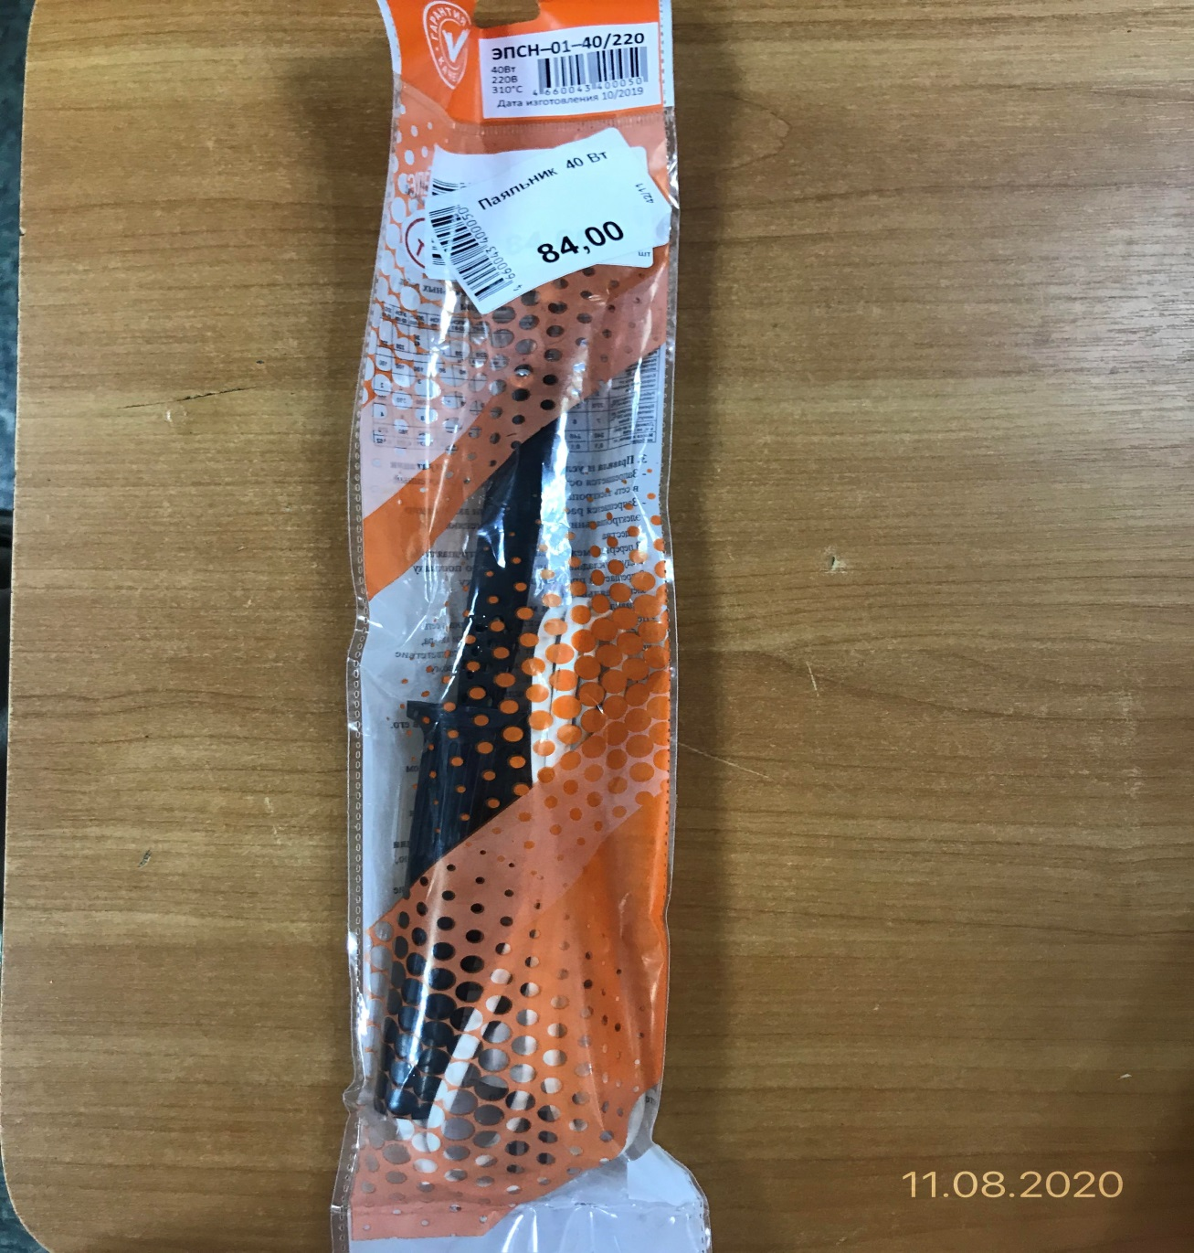

За результатами лабораторних випробувань Протокол випробувань ДП «Укрметртестстандарт» від 14.09.2020 року№ 1276-1-2020: не відповідає вимогам ДСТУ EN 60335-2-45:2015 «Прилади побутові та аналогічні електричні. Безпека Частина 2-45. Додаткові вимоги до портативних нагрівальних інструментів та аналогічних приладів», за такими пунктами:
- п. 7.1 у маркуванні приладу немає умовної познаки приладів класу ІІ (символ 5172 з IEC 60417);
- п. 7.12 немає інструкції з експлуатації офіційною мовою з необхідною інформацією, а саме: цей прилад не призначений для користування особами (а також малолітніми дітьми) зі зменшеними фізичними або розумовими психічними можливостями чи з браком досвіду та знань, за винятком безпосередньої присутності уповноваженого наглядового персоналу або особи, відповідальної за їхню безпеку, що надають необхідні інструкції щодо користування приладом; малолітні діти, щоб не вдавалися до гри з приладом повинні бути під наглядом уповноваженого персоналу;
- п. 7.12.5 немає інструкції офіційною мовою з необхідною інформацією: «У разі пошкодження шнура живлення його заміну, щоб уникнути небезпеки, повинен проводити виробник, сервісна служба чи аналогічний кваліфікований персонал» (кріплення шнура типу Y);
- п. 7.13 немає інструкції офіційною мовою;
- п. 25.8 задекларована площа поперечного перерізу проводів шнура живлення становить 0,35 мм²; вимога - не менше ніж 0,5 мм² або мішурний шнур;
- п. 22.101 паяльник не забезпечений окремою підставкою (прилад не задовольняє вимогам розділу 11 без підставки, а саме: перегрів підлоги випробувального кута становить 292 К за вимоги не більше як 65К.

На підставі розробленого органом ринкового нагляду сценарного плану ймовірності виникнення ризику, що може становити продукція, встановлено, що електропаяльник, ТМ «ТермолюксП.К.А.», модель ЭПСН-01-40/220становить високий рівень загрози_для життя та здоров’я споживачів.(Під час експлуатації приладу є можливість виплавляння ізоляцій проводів та загорання приладу).

